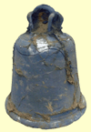
Klockan från Hedeby,
rekonstruktion av ett
tidigmedeltida klockgjuteri.
Av Mats Lönnberg 2000

Med syfte att levandegöra och rekonstruera ett tidigmedeltida klockgjuteri och gjuteriprocess genomfördes projektet Klockan från Hedeby under sommaren 1997 i samarbete med Lönnbergs Snickeriverkstad, Höjs Vikingaby samt många hjälpande händer. En klocka funnen i Hedeby hamn daterad till 900-talet användes som modell för verkstadens arbete. Klockan väger ungefär 30 kg och är ca 50 cm hög med en diameter på 43 cm. Legeringen består av 17,37% tenn, 75,33% koppar, 6,56% bly. ( Från vikingar till korsfarare sid 153, 280 ) Arbetsmetoden i gjuteriet har utgått från Theophilus beskrivningen av ett klockgjuteri i manuskriptet "On divers arts" och egna erfarenheter.
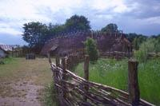 | 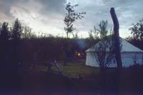
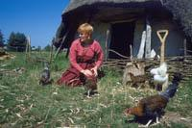 | 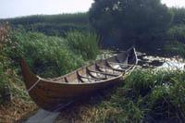
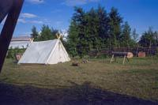
Likt dåtidens klockgjutare reste verkstaden till platsen där klockan ska gjutas i det här fallet Höjs vikingaby. Där bodde vi på plats i en vikingatida gårdsmiljö tillsammans med byns invånare. Under sju sommarveckor fortskred arbetet med tillverkning av gjutform gjuterianläggning och avslutningsvis gjutningen i samband med fröja thing 97.
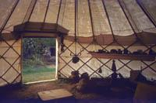 | 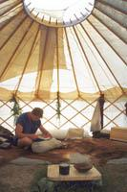
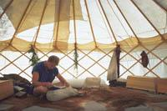 | 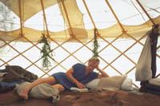
Jurtan gav ett mycket bekvämt boende under projektet.
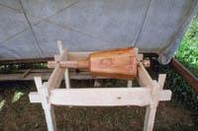
En enkel svarv i trä, på vilken gjutformen ska byggas. Arbetet börjar med att blanda formlera till kärnan. Leran som användes var obehandlad rålera från en lertäkt i östra grevie. 7 delar lera 4 delar hästgödsel och 2 delar fin sand ältades i en grop. Både leran och hästgödseln var torkad så dessa maldes/krossades först.
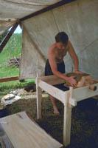
Av denna lerblandning började nu kärnan till formen byggas på svarven, leran lades på i fingertjocka lager (ca 2-3cm) som fick torka emellan.
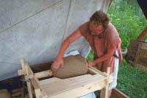
Andra lagret lera läggs sju dagar senare då först lagret torkat. Lerblandningen är nu ändrad till 7 delar lera 5 delar hästgödsel 4 delar sand. Torkningen kortades till ett par dagar genom att ett koleldat fyrfat placeras under svarven, formen blev lagom ljummen av detta.
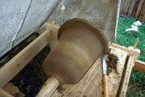
Tredje lagret läggs på fem dagar senare. Nu har profilen på kärnan svarvats med hjälp av en mall.
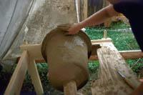
För att få en slät yta på kärnan lades en yta av ren lerslicker över formen. När den torkat till läderhård putsades den blank med en glättsten.
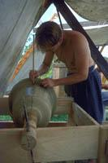
Tyvärr blötte detta upp underliggande lager vilket gjorde att hela formen sprack och fick lagas. Kärnan är nu klar och det är dags att bygga modellen av själva klockan.
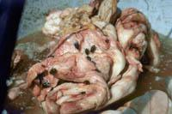 | 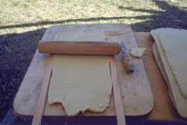
Hjort och fårtalg kokades i en gryta för att få fram rent talg. Efter en hel dags kokning sjunker alla hinnor och köttrester till botten. När grytan kallnat under natten får man en ren talgkaka kvar på ytan. Talgen blandades med lika delar bivax och kavlades till plattor.
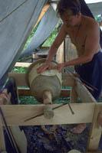
Modellen av klockan byggs genom att klä kärnan med vaxplattor.
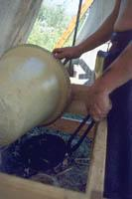 | 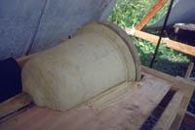
Vaxet värms med ett fyrfat för att lättare kunna formas med en ny mall som ger modellen dess utvändiga form. Klockan är tunn bara ca 7-8 mm tjock i godset.
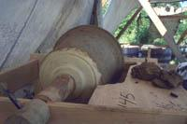 | 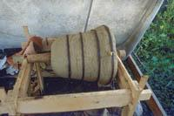
När vax modellen är färdig täcks den med flera nya lager av lera som bildar den yttre gjutformen, kappan. Kappan är förstärkt med järnband på det näst sista lerlagret.
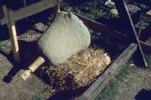
Nu är allt arbete färdig på svarven och det är dags att fortsätta med kronan som klockan ska hänga i.
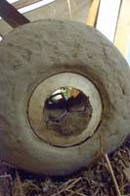 | 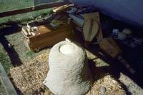
Efter att svarvaxeln knackats loss ur formen så ska det genomgående hålet efter axeln fyllas igen. Samtidigt bakas den järnbygel in i vilken kläppen senare ska hänga. Bygelns övre ändar bakas in i vaxmodellen och blir därför senare ingjutna i själva metallen.
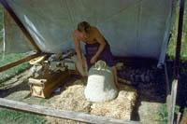 | 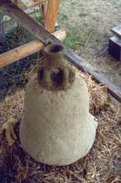
Gjuteri med gjutgrop och smältugn

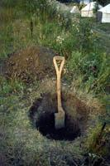 | 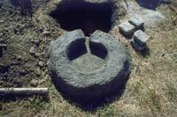
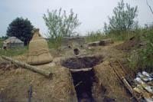
Gjutgropen grävdes i en sluttning som bestod av lerjord och därför väldigt stabil. Gjutgropens syfte är att först fungera som ugn där formen bränns och sedan som stöd för formen när den gjuts. Gjutgropen är ungefär en meter djup och bred och i botten försedd med ett upphöjt kryss som formen ställs på, detta gör att det går att elda under formen.
Smältugnen är en schaktugn av självdragstyp (vindugn Theophilus) med förstärkning av bälgar och byggdes av lera blandat med nästan hälften kutterspån. Blandningen blev porös och gav mycket bra värmeisolering. Ugnens form är i princip ett rör med tjocka väggar. Längst ner i botten finns ett tapphål för metallen, stort som ett finger. En bit ovanför botten sitter nio lufthål ungefär 4 cm i diameter som lutar ner mot mitten av ugnen dessutom finns tre hål för bälgar.
(Infoga teckning av ugn)
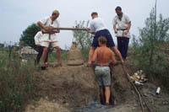 | 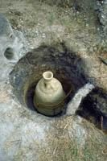
Den torra formen som nu väger ca 100 kg och är väldigt spröd lyfts ner i gjutgropen.
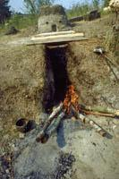 | 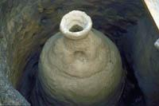
Fredagen innan gjutningen påbörjade bränningen av formen. Allt vax skulle brännas ur och leran måste bli bränd. Värmningen startade med försiktig eldning vi middagstid, efter ett par timmar kunde man se i ingötstratten att vaxet var ursmält. Därefter fortsatte eldningen hela natten med ett kort uppehåll. Gjutgropen var täckt av järnstänger och lerplattor och fungerade därför som en ugn. När den var som varmast gav formen ifrån sig en svag röd glöd under natten och temperaturen uppskattas därför till ca 500-600°C. Urbränningen av formen krävd ca 3m3 ved i form av ris och grenar. Parallellt med bränningen förvärmdes själva smältugnen.
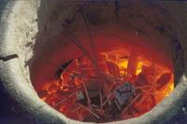 | 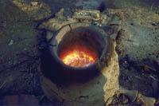
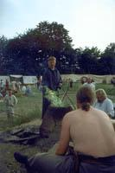 | 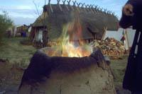
Oxider från metallen gav upphov till ett fantastiskt färgskådespel för oss som arbetade runt ugnen. Alldeles tyst vred sig lågorna och ändrade färg i grönt och blått.
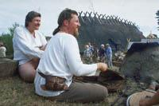 | 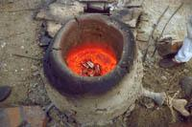
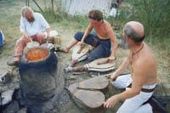
Sju timmar senare är ca 30 kg koppar smält och legeras med bly och tenn. Bälgarna börjar användas mer för att höja temperaturen mot slutet.
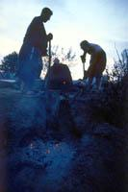 | 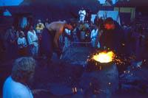
Tiden närmar sig för gjutningen och gjutgropen fylls med sand för att förstärka formen så den inte spricker av trycket från smältan.
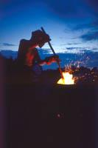 | 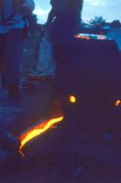
Efter sju veckors förberedelse är nu allt klart för gjutning. En sista omrörning i botten av ugnen för att känna att allt är väl smält. Därefter slogs lerproppen i tappkanalen ut och smältan flödade ner i formen. Själva gjutningen tog mindre än en minut.
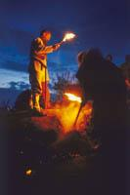 | 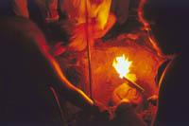
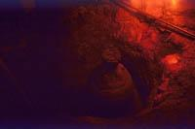
Efter en stund när metallen stelnat påbörjades uppgrävningen av klockan. Metallen krymper när den svalnar och därför måste kärnan bort så klockan inte spricker. Tyvärr visade det sig att kärnan var obändigt hård och svår att få bort och klockan sprack tyvärr.
 | 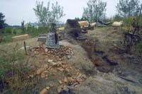
Detta första och enda gjutförsök gav ändå som resultat en klocka mycket lik förebilden och en massa nyttig kunskap om hur man kan ha arbetat i ett tidigt klockgjuteri. Metoderna som sådana fungerar oklanderligt trots den enkla utrustningen och de största bristerna var okunskap om hur de olika materialen ska användas på bästa sätt. Kvar finns en gjutgrop att jämföra med fynd av historiska gjutplatser runt om i landet (nu senast Hishults kyrka-99 ). Smältningen krävde ca 50 kg träkol av god kvalitet. Sprickan som lagades i kärnan gav upphov till en orundhet som sedan gav ojämn godstjocklek i klockan. Kärnan gjordes för hård och svår att ta bort. Mer magring med gödsel hade gett en porösare kärna som lättare gett efter. Senare prov med motsvarande teknik för grytor visar att över hälften gödsel kan vara lämpligt. Ugnens insida bör fodras med mer kvartsmagrad och eldfast lera. Vid flera tillfälle hände det att ugnsväggen smälte och täppte till blästerhålen för bälgarna. Vid tillfälle i framtiden hoppas jag på att kunna göra ett nytt försök med klockan från Hedeby.
Denna artikel är författad av
Mats Lönnberg 2000

